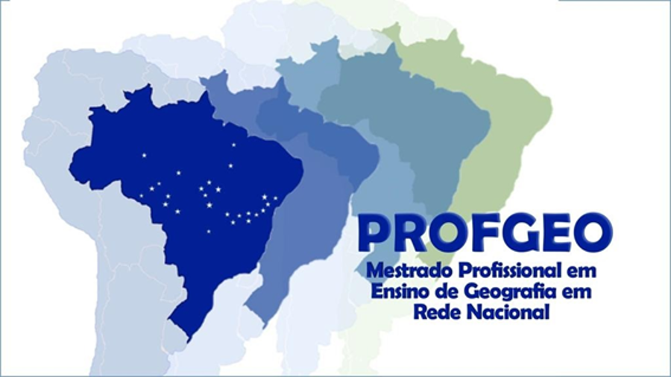
INSTITUTO FEDERAL DE BRASÍLIA - IFB
MESTRADO PROFISSIONAL EM ENSINO DE GEOGRAFIA EM REDE NACIONAL - PROFGEO
CAMPUS RIACHO FUNDO
EDITAL DAS VAGAS REMANESCENTES DO EXAME NACIONAL DE ACESSO (ENA) 2022 (EDITAL Nº 01/ 2023 - DGRF/ RIFB/ IFBRASÍLIA)
FORMULÁRIO DE RECURSO AO RESULTADO PRELIMINAR E A LISTA DE PESSOAS INSCRITAS COM AS RESPECTIVAS NOTAS

Nome (nome social):
CPF:
E-mail:
Telefone para contato:
Obs.: O recurso é exclusivo para a prova discursiva.
Arguição do recurso:

Data: __/___/___ Assinatura do candidato: _____________________________________

